Kruusatäitetööd
Vajangu piirkond tabel 1
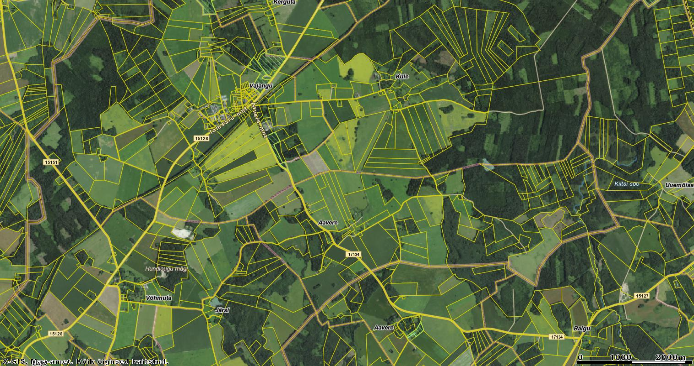
19
18
20
223

